Declaração de responsabilidades e transferência dos direitos autorais

Título do manuscrito: ASSOCIAÇÃO ENTRE BRUXISMO DO SONO E PERSONALIDADE DA CRIANÇA SOB A PERCEPÇÃO DOS PAIS/CUIDADORES

Data: 20 de abril de 2020

Os autores abaixo relacionados autorizam a publicação do manuscrito supracitado após ter sido aprovado no processo editorial da Revista Saúde UNG e concordam que os direitos autorais a ele referentes se tornarão propriedade exclusiva da Revista Saúde UNG, que adota a Licença Creative Commons – CC BY (http://creativecommons.org/licenses). Os autores declaram não haver conflitos de interesse e que concordam com as orientações contidas nas “Instruções aos Autores” no site da Revista Saúde UNG. Os autores seguiram os critérios de autoria e assumem responsabilidade pelo conteúdo do manuscrito. Declaram ainda, que foram observados todos os procedimentos éticos e que se trata de um trabalho inédito e enviado exclusivamente à Revista Saúde UNG. Nome completo por extenso, contribuição de cada autor para elaboração do manuscrito e assinatura do (s) autor (es):

1. Carlos Felipe Bonacina
Elaboração do projeto, coleta de dados, análise estatística, formatação e escrita do artigo.
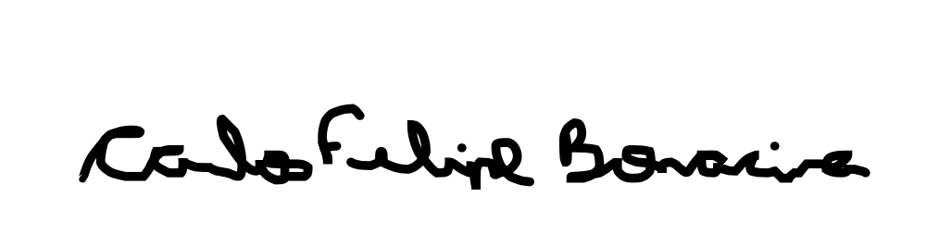

2. Florense Gabriela da Silva
Formatação e escrita do artigo.

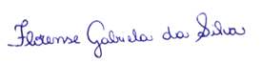
3. Camile Aben-athar Lobato da Silva
Escrita do artigo.
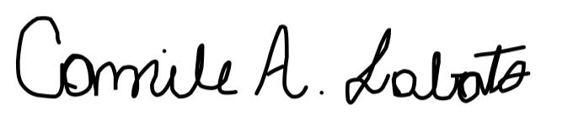

4. Camilla Vendramini Galatti Abdala
Escrita do artigo
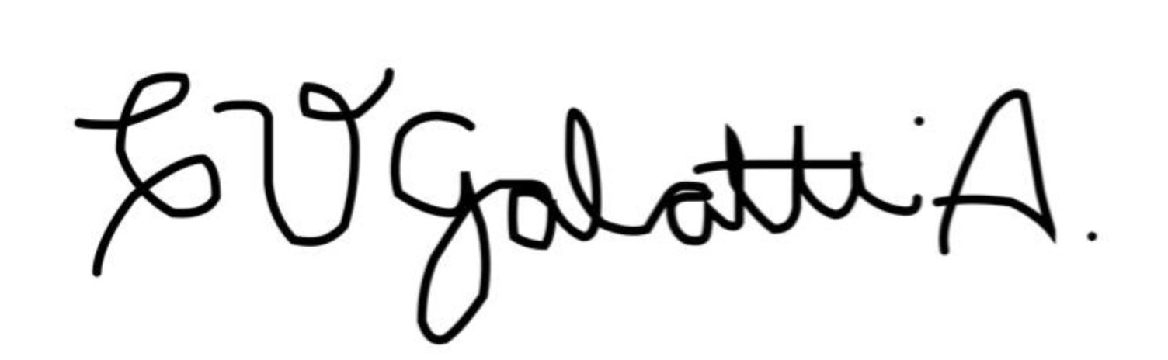
5. Adriana de Oliveira Lira
Elaboração do projeto, coleta de dados, análise estatística, formatação e escrita do artigo.
